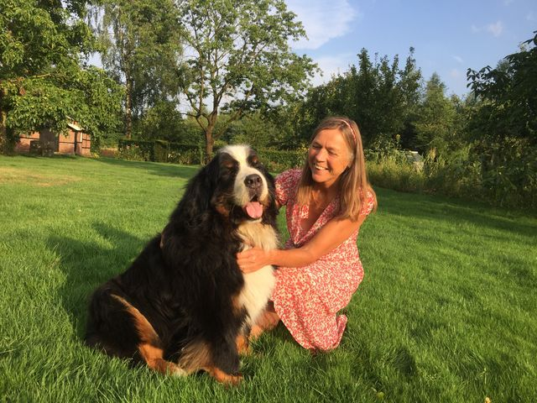
SOPHIE OLINE V.’T ERVE MÖLLINK
geboren 10-10-2009 , overleden 21-10-2018

Mijn lieve Sophie,
Mijn grote schat
Weet je dat je een “Toppertje” bent
Iedereen zegt dat, die jou heeft gekend
Op 10-10 -2009 bij mama Oline
Hebben 10 teefjes het levenslicht gezien
En één ervan was jij
Ik wist gelijk, jij hoort bij mij
Rustig, afwachtend, aanhankelijk en trouw
Dat zijn allemaal eigenschappen die passen bij jou
Jouw postuur was indrukwekkend om te zien
En voor karakter krijg je een dikke 10
Als ik druk was kwam je naast mij staan
En keek mij met jouw trouwe ogen aan
“baasje maak je toch niet zo druk”
Ga lekker met ons wandelen, dat brengt jou geluk

En die mooie rustige aard
Heb je in al jouw kinderen bewaard
In februari kreeg je een dikke poot
Een bottumor… ons verdriet was groot
Je hebt nog 8 maanden heel fijn kunnen leven
En ons heel veel liefde en steun gegeven
Lieve Sophie ik wil je nog lang niet kwijt
9 jaar met jou, was een prachtige tijd!

